
JMP-MAE-PEUR-2025-0001

No. EXPEDIENTE
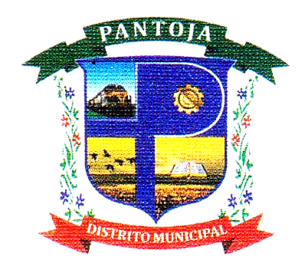
SNCC.F.042
JUNTA MUNICIPAL DE PANTOJA

Página 1 de 1

Fecha: _____________________
formulario de información sobre el oferente

1. Nombre o Razón Social del Oferente:
2. Si se trata de una asociación temporal o Consorcio, nombre jurídico de cada miembro:
3. RNC del Oferente:
4. RPE del Oferente:
5. Domicilio legal del Oferente:
6. Información del Representante autorizado del Oferente:
Nombre: _______________________________________________________________
Dirección: ______________________________________________________________
Números de teléfono y fax: _________________________________________________
Dirección de correo electrónico: _____________________________________________

Nombre y Firma _______________________________________________________

